GRUP MAPAMOND | CIRCUITE INTERNE 2027

TRANSPORT AUTOCAR

,

ORADEA MEDIEVALA

I Giardini di Zoe – Mănăstirea Izbuc - Cetatea Oradei – Castelul Karoly – Alba Iulia

25.06 – 28.06.2027

O călătorie prin eleganța Transilvaniei, printre palate Art Nouveau, cetăți, castele și locuri încărcate de istorie.
Descoperim Oradea, unul dintre cele mai frumoase orașe ale României, cu centrul său spectaculos, clădiri Secession, palate elegante și impresionanta Cetate. Drumul nostru este completat de farmecul grădinilor I Giardini di Zoe, liniștea Mănăstirii Izbuc, rafinamentul Castelului Károly și măreția Cetății Alba Carolina.
Patru zile în care istoria, arhitectura și frumusețea locurilor se întâlnesc într-un program bogat și foarte frumos.

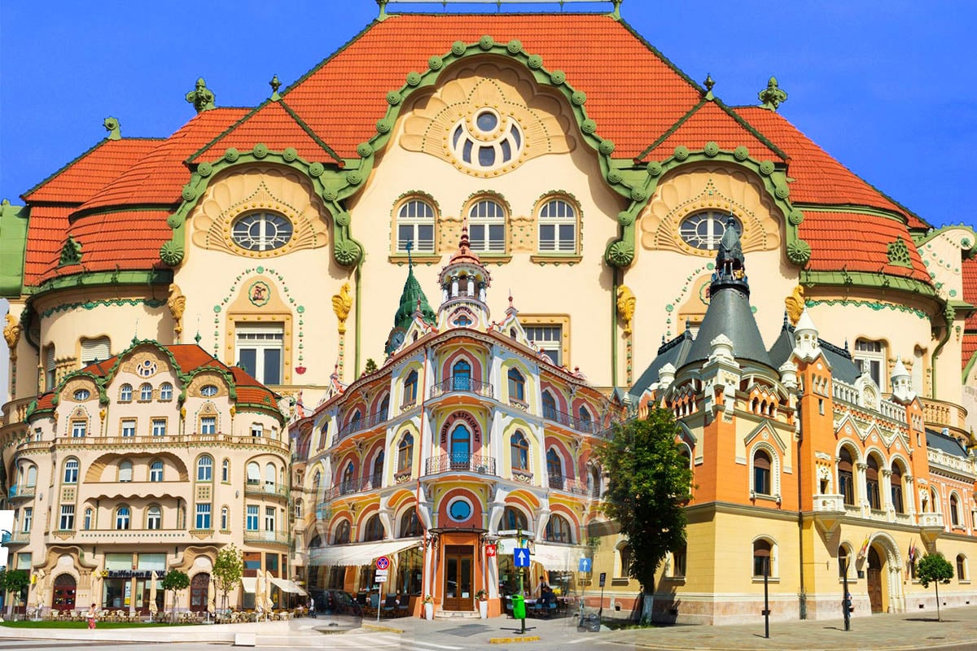

Ziua 1: | CRAIOVA - HUNEDOARA - ORADEA  Plecare din Craiova , parcarea MC Donalds ora 06:00. Un prim popas il facem la Villa Vinci – I Giardini di Zoe, cu siguranță cel mai italienesc loc din întreaga Românie! Urmatoarea oprire o facem la Mănăstirea Izbuc. Aceasta este situata la poalele munţilor Codru Moma, la aproximativ 100 de kilometri de Oradea, pe Drumul Naţional 76, spre Deva, într-un cadru feeric, de munte, încărcat de pioşenie. Aici îşi duc viaţa 20 de călugări şi călugăriţe. Mănăstirea Izbuc, prima mănăstirea ortodoxă din Ardeal, este cunoscută, în primul rând, pentru izvorul unic în Europa. Se spune că apa, care ţâşneşte uneori dintre pietre, are puteri miraculoase. Numele de Izbuc vine de la un izvor care se află lângă mănăstire şi care izbucneşte la anumite intervale - izbuc intermitent. Actuala mănăstire a fost construită între anii 1928-1930, si este o mănăstire de călugări. Continuam traseul catre Oradea, oras cu istorie milenara, un adevarat “oras punte” intre doua lumi, Occident si Orient.  Cazare Oradea
Ziua 2: | ORADEA  Mic dejun. In aceasta dimineata vom incepe turul pietonal al centrului istoric, ce ascunde la fiecare colt de strada povestile secolelor si ocupatiilor trecute. Aflata in imperiul austro-ungar pana in 1918, Oradea a preluat majoritatea influentelor arhitecturale din centrul Europei, in special din Budapesta si Viena. Vom gasi aici o multime de cladiri in stil neoclasic, baroc sau Art Nouveau, ultimul in forma lui specifica acestui loc numit Secession. Incepem vizitarea orasului din Piata Unirii, centrul istoric al orasului cu cele mai multe cladiri istorice. Admiram: Palatul Primariei, cu celebrul Turn cu Ceas, Palatul Vulturului - cladire emblematica a orasului ce fascineaza ca arhitectura exterioara, iar interiorul prin luminatoarele si vitraliile de calitate, Palatul Episcopal Greco-Catolic, in stil renascentist cu elemente de baroc si rococo, Palatul Ullmann. Trecem Crisul Repede pentru a vedea Casa Darvas-La-Roche, una din bijuteriile cele mai pretioase ale Oradei, Casa Poynar, Palatul Apollo, Palotul Rimanoczy. Dupa o relaxare fie la o terasa sau pe strada “Street Food” pentru a savura bunatatile oferite, continuam vizita cu cea mai reprezentativa urma a Renasterii, din oras - Cetatea Oradea, dateaza din timpul domniei regelui maghiar Ladislau I, sec.XI. Actualul monument a fost construit pe parcursul sec. XVI-XVIII. In anul 1857 Imparatul Franz Iosif anuleaza definitiv caracterul militar al cetatii oradene. Cazare Oradea
Ziua 3: | ORADEA  Mic dejun. Vizitam Complexul Baroc din Oradea care include Palatul Episcopal Romano-Catolic, Catedrala Romano-Catolica si Sirul Canonicilor, monument de arhitectura baroca compus din 57 de arcade care constituie un coridor lung de peste 250 m. Palatul Episcopal Romano-Catolic este unul dintre cele mai valoroase edificii construite din Europa, in stil ecleptic in care predominia goticul, dar cu elemente de baroc, rococo si Art Nouveau. Timp liber pentru vizite individuale, optional va propunem excursie la Carei, pentru vizitarea Castelului Karoly si a parcului dendrologic din Carei, unul dintre cele mai vechi parcuri din Romania, cu arbori exotici si specii de plante rare. Castelul Karoly, constructie impresionanta, poate una dintre cele mai frumoase din Transilvania si Romania, Castelul Karoly a fost in timpurile stravechi, gazda unor carturari ca Grigore Maior, poetul Petofi Sandor, dar si oameni de stat de la Printul Josef de Habsburg, Printul Rudolf de Habsburg pana la Regele Ferdinard al Romaniei si al Reginei Maria.  Cazare Oradea
Ziua 4: | ORADEA - ALBA IULIA - SIBIU – CRAIOVA  Mic dejun. Oprire la Alba Iulia, unde vizitam Cetatea Bastionara Alba Iulia ridicata intre anii 1714-1738, fiind considerata cea mai reprezentativa fortificatie bastionara din tara noastra, avand 7 bastioane. Cetatea este impresionanta atat prin elemente decorative, cat si prin frumusetea celor sase porti ale fortificatie, care sunt unice in arhitectura militara europeana.

Tarif: 1395 lei/persoana
Grup minim 30 persoane
Nota: Tariful se poate modifica in functie de cresterea pretului la combustibil

Supliment camera single lei

Tariful include:
- transport autocar;
- 3 nopti cazare cu mic dejun la Oradea - Hotel Continental 4*/similar
- insotitor din partea agentiei

Tariful nu include:
- intrarile la obiectivele turistice
- ghizii locali
- excursia la Carei la Castelul Karoly cu tur ghidat al castelului, 85 lei/persoana pentru grup 30 persoane, intrarea se achita separat

Pentru primele trei banchete din autocar se taxeaza un supliment de 5 % din tariful excursiei !!!

1. Modalitati de plata
- avans la inscriere 25% din tariful excursiei
- lichidare cu 31 de zile inainte de inceperea calatoriei

2. Penalitati, praguri de penalizare in caz de retragere/renuntare:

- 10% din tariful excursiei, in intervalul 44 – 31 de zile calendaristice inaintea de inceperea calatoriei;
- 30% din tariful excursiei, in intervalul 30 – 21 de zile calendaristice inaintea de inceperea calatoriei;
-100% din tariful excursiei sub 20 zile inainte excursiei sau prin neprezentare la plecarea in excursie.

3. Numarul minim necesar pentru efectuarea calatoriei este de 30 persoane. In cazul in care nu se intruneste numarul minim si sunt intre 25 - 29 platitori, tariful excursiei creste cu 85 lei/persoana;
Aceasta conditie este acceptata automat de cei inscrisi la excursie, la semnarea contractului de prestari servicii turistice si nu constituie motiv de renuntare.
Agentia de turism organizatoare poate anula pachetul de servicii de calatorie in cazul in care numarul de persoane inscrise pentru participare este mai mic decat numarul mentionat mai sus, iar dvs. sunteti instiintati nu mai tarziu de:
- 20 de zile calendaristice inainte de inceperea executarii pachetului, daca excursia dvs. dureaza mai mult de 6 zile;
- 7 zile calendaristice inainte de inceperea executarii pachetului de servicii, daca acesta dureaza 2-6 zile;

4. Ghidul insotitor poate efectua modificari programului (ordinea desfasurarii actiunii, schimbari de ore), fara a afecta insa structura serviciilor, efectuandu-l astfel in totalitate.

CONTACT
Nicola Nuți | 0723 167 428 | nuti.nicola@mapamond.ro
Terpeziceanu Raluca | 0723 512 780 | raluca@mapamond.ro
www.mapamond.ro

